
小三小三·非同一般
• DAILY LIFE
//2025/9/19//
//阶段课程《开开心心上幼儿园》//
” 01 来园情况

1.来园人数：今日来园幼儿31人，依诺、念念请假。
2.入园情绪：今天来园时段，霖霖小朋友有点小情绪，其他宝贝们情绪都很好哦！
3.早点内容：鲜牛奶、口袋面包
02 区域游戏
今天我们到教室就开始玩游戏啦！
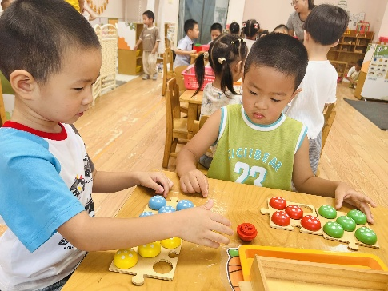 | 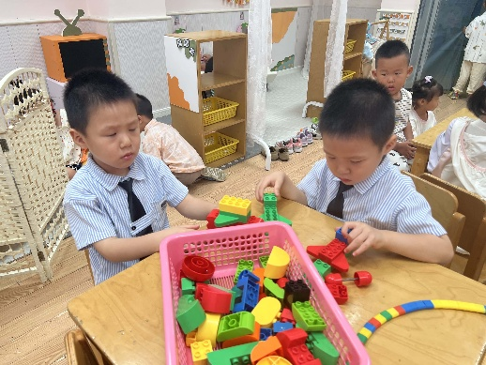 | 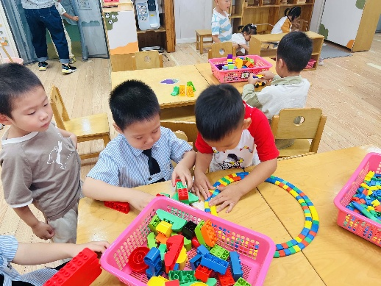
昨天我们讲过了怎么玩《采蘑菇》的游戏，两个小朋友一起来玩一玩吧！ | 乐高积木搭起来，浩程浩扬一起来搭飞机 | 正午用积木拼了两个圆圈圈。
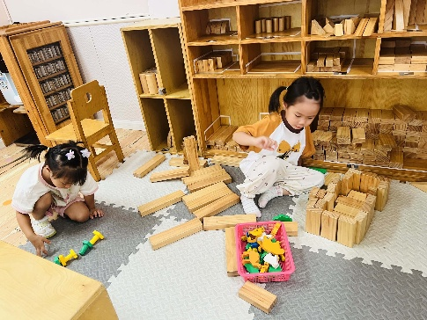 | 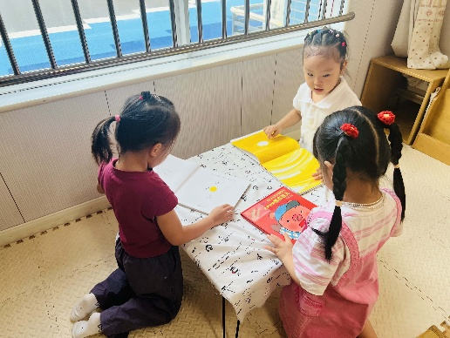 | 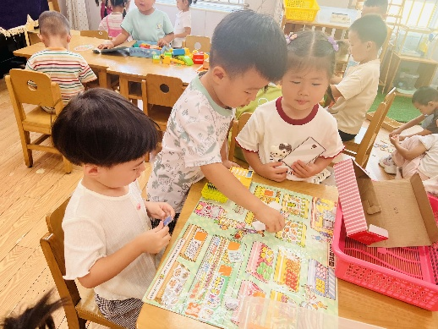
一一在地面建构搭小动物们的家。 | 昨天我们看了神奇的魔法书，今天小朋友来到这里继续变魔法啦！ | 超市购物的游戏，小朋友玩得越来越好啦！
03 户外活动
今天我们和彩色滚筒玩游戏！
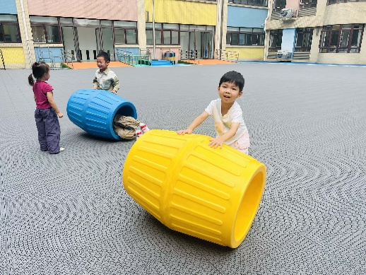 | 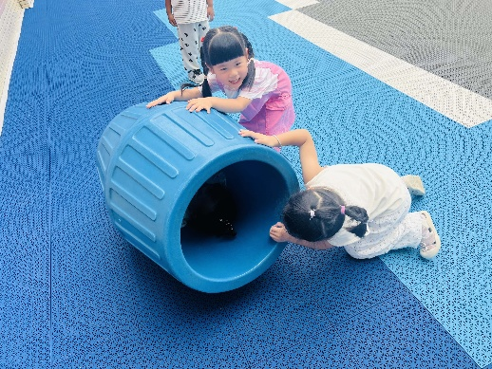 | 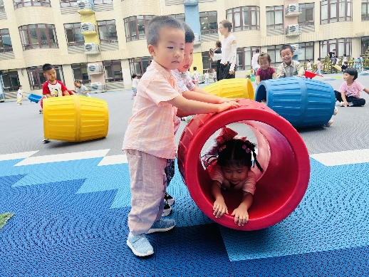
彩色滚筒可以滚着玩。 | 可以和好朋友一起合作玩游戏。 | 我们合作玩游戏，真好玩啊！
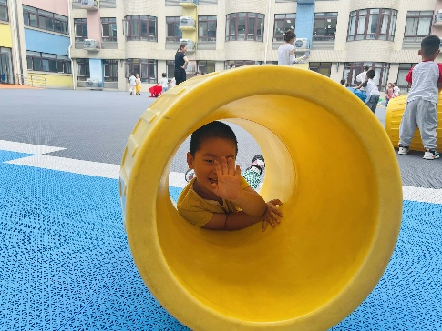 | 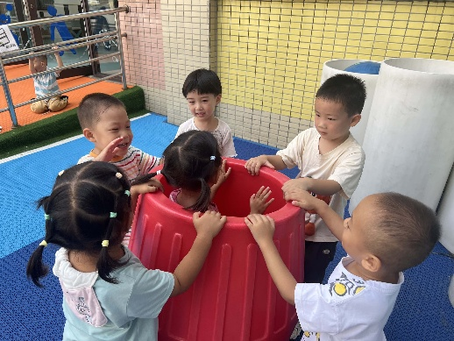 | 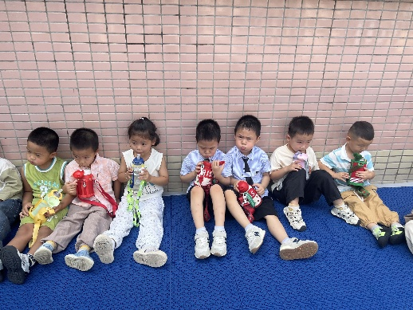
彩色滚筒可以钻到里面玩。 | 滚筒还可以站起来啦 | 玩累了，一起来喝水吧！
03 集体活动
今天我们开展了音乐活动《我爱我的幼儿园》，这是一首简单的4/2拍儿童歌曲，节奏活泼明快，歌曲旋律简单优美，歌词短小易懂，富有生活气息，便于幼儿理解。本次活动在熟悉歌曲旋律的过程中激发幼儿积极参与歌唱活动，体验上幼儿园的快乐。
今天演唱歌曲时，牛牛、大宝、芮宝、一一、希希、熙熙几位宝宝声音很响亮；在老师的鼓励下所有宝宝都积极到台前表演歌曲啦！给宝宝们点赞！

04 生活活动
中午：小米饭、儿童版樱桃肉、干锅包菜、丝瓜鸡蛋汤
今天饭菜汤都吃完的宝贝有芮宝、一一、大宝、楠楠、晨晨、小满、熙熙、可可（菜喂完）、臭宝、媛媛、小硕、佳禾、小橙子、乐乐、霖霖以上小朋友不挑食，很棒哦！
蔬菜没吃完的有糖果、希希、彤彤、正午（喂）、浩程浩扬（剩一点）、图图、游然；
菜、汤都有剩余的有麒麒、安安、诺诺、
饭菜汤都没吃完的是昕昕、媛媛、彬彬、星星、牛牛
请以上小朋友加油哦！
下午点心：青菜包、酸奶、苹果、樱桃番茄
午睡：今天所有宝宝都在一点半前睡着了。芮宝、糖果、彤彤、小硕醒得较早。
05温馨提示
★1.下周我们将开展《我喜欢》主题活动，下周一小朋友们可以带一个自己喜欢的玩具来幼儿园哦！
★2.今天枕头给孩子们带回家，请家长们给孩子洗洗晒晒！
—END—

